Diagramas con dibujos del codigo
Incluye explicacion y diagramas visuales para pishing.py y RedNeuronal.py.

A) pishing.py
Archivo: phishing/buscadores/pishing.py
Diagrama de flujo principal:
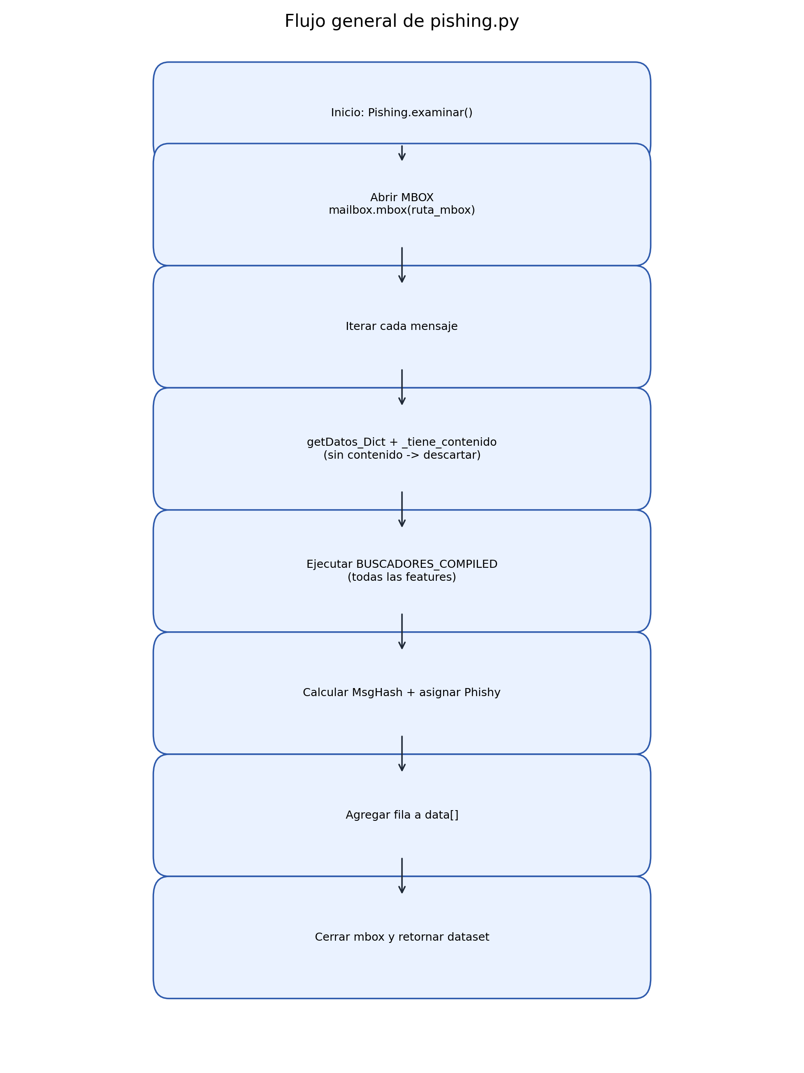
Mapa de detectores:
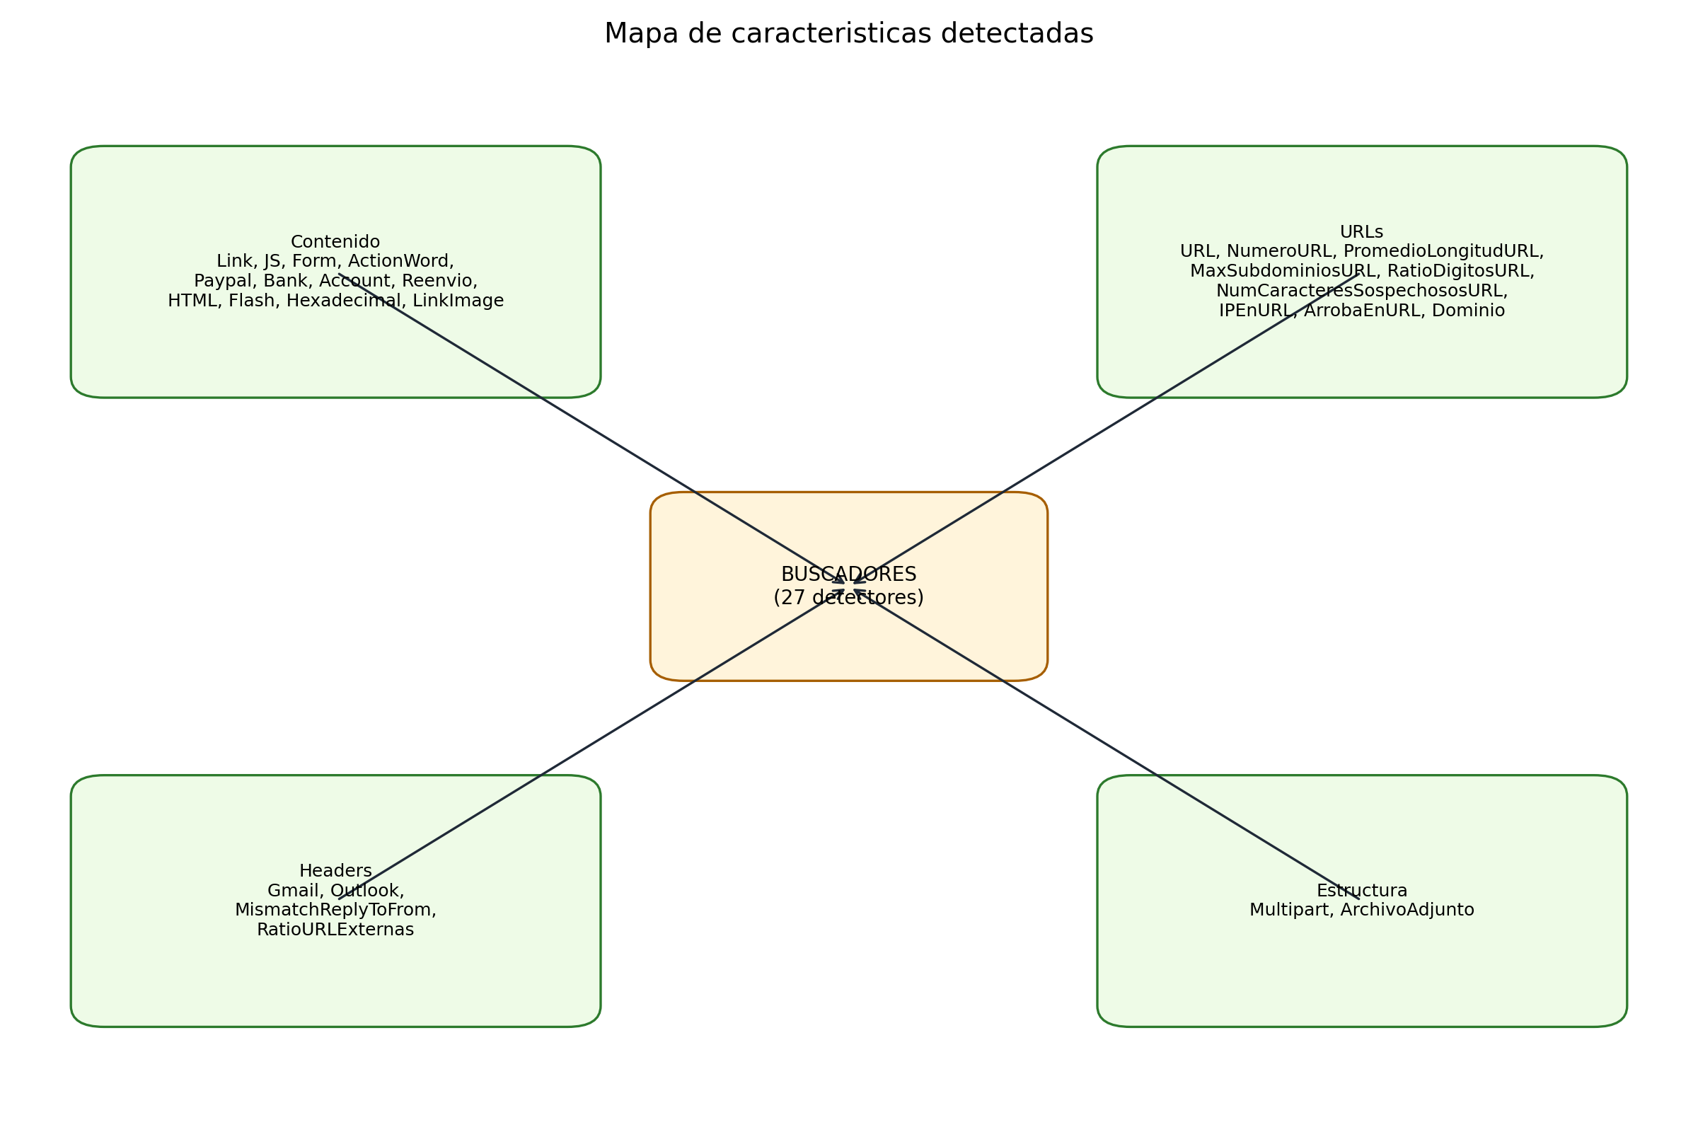
- Convierte correos .mbox en un dataset de features para phishing.
- Usa una interfaz abstracta Buscador y 27 detectores concretos.
- Cada correo genera columnas de features + MsgHash + Phishy.

B) RedNeuronal.py
Archivo: phishing/procesamiento/RedNeuronal.py
Pipeline de entrenamiento:
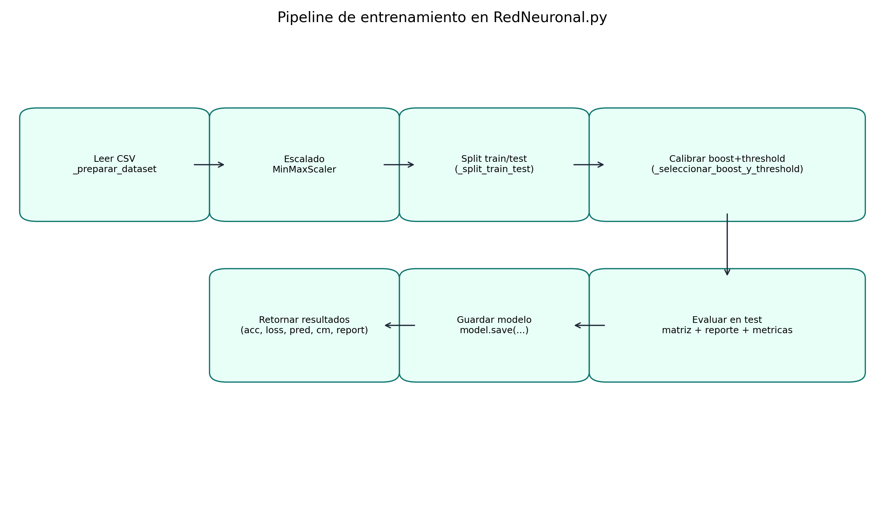
Arquitectura del modelo:
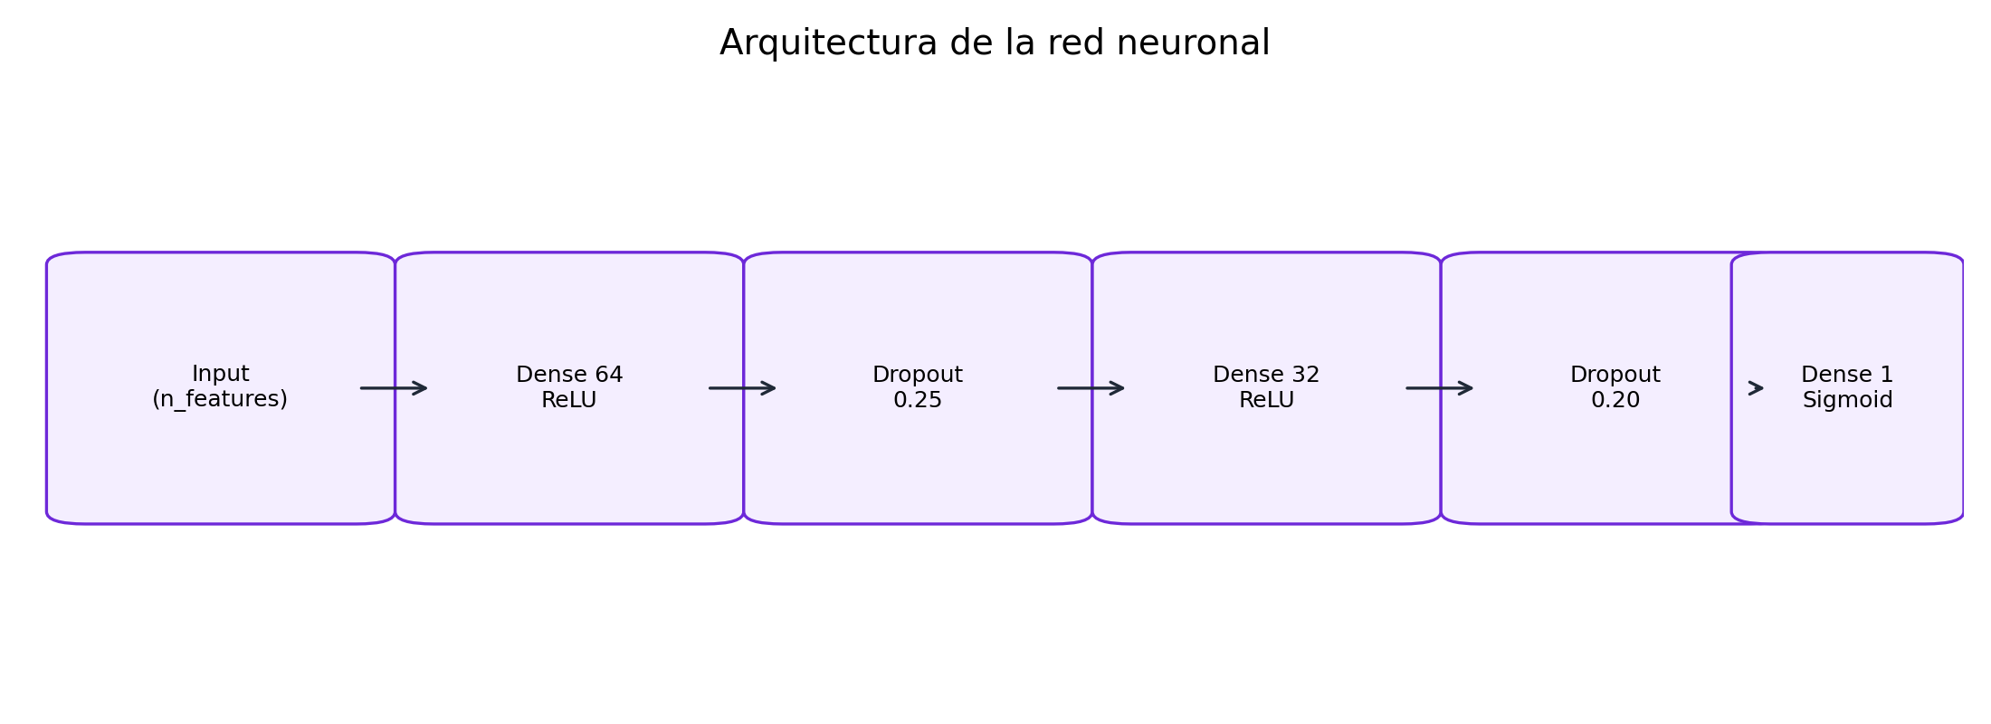
- Lee y valida dataset, elimina duplicados por MsgHash+Phishy y detecta conflictos.
- Escala features con MinMaxScaler y divide train/test (con split por grupos cuando aplica).
- Calibra class weight boost y threshold por recall/f1/precision con penalizacion de FPR.
- Evalua en test y retorna metricas, reporte, matriz de confusion y curvas de entrenamiento.

C) Anexo - codigo completo pishing.py
0001: # coding=utf-8
0002: from abc import ABCMeta, abstractmethod
0003: import ipaddress
0004: import hashlib
0005: import os
0006: import re
0007: import mailbox
0008: from email.utils import parseaddr
0009: from urllib.parse import urlparse
0010:
0011: import constantes
0012: import utilidades
0013:
0014:
0015: #clase abstracta para sobreescribir los metodos necesarios para buscar las caracteristicas
0016: class Buscador(metaclass=ABCMeta):
0017:
0018: @abstractmethod
0019: def getBuscadorTitulo(self):
0020: pass
0021:
0022: @abstractmethod
0023: def getBuscador(self, mensaje):
0024: pass
0025:
0026:
0027: FORM_RE = re.compile(r"<\s?\/?\s?form\s?>", re.IGNORECASE)
0028: EMAIL_RE = re.compile(constantes.EMAILREGEX, re.IGNORECASE)
0029: HEX_RE = re.compile(constantes.HEXADECIMALREGEX, re.IGNORECASE)
0030: FLASH_LINK_RE = re.compile(constantes.FLASH_LINKED_CONTENT, re.IGNORECASE)
0031: FLASH_OBJECT_RE = re.compile(constantes.FLASH_OBJECT, re.IGNORECASE)
0032: FORWARDED_RE = re.compile(
0033: r"(forwarded message|-----\s*original message\s*-----|\bfw:\b|\bfwd:\b)",
0034: re.IGNORECASE,
0035: )
0036: HOST_WITH_TLD_RE = re.compile(r"^(?:[a-z0-9-]+\.)+[a-z]{2,}$", re.IGNORECASE)
0037: ACTION_WORDS = (
0038: tuple(constantes.PALABRAS)
0039: + (
0040: "verify",
0041: "verification",
0042: "confirm",
0043: "urgent",
0044: "suspend",
0045: "security",
0046: "password",
0047: "login",
0048: "update",
0049: "account",
0050: "bank",
0051: "payment",
0052: "invoice",
0053: )
0054: )
0055: ACTION_WORD_RES = [re.compile(rf"\b{re.escape(palabra.lower())}\b") for palabra in ACTION_WORDS]
0056: PAYPAL_RE = re.compile(r"\bpaypal\b")
0057: BANK_RE = re.compile(r"\bbank(?:ing)?\b")
0058: ACCOUNT_RE = re.compile(r"\baccount\b")
0059: GMAIL_RE = re.compile(r"\bgmail(?:\.com)?\b")
0060: OUTLOOK_RE = re.compile(r"\boutlook(?:\.com)?\b")
0061: SCRIPT_FALLBACK_RE = re.compile(r"<\s*script\b|javascript\s*:", re.IGNORECASE)
0062:
0063:
0064: def _a_flag(valor):
0065: return constantes.VERDADERO if valor else constantes.FALSO
0066:
0067:
0068: def _get_mensaje_cache(mensaje):
0069: try:
0070: cache = mensaje.__dict__.get("_phishing_buscadores_cache")
0071: if cache is None:
0072: cache = {}
0073: mensaje.__dict__["_phishing_buscadores_cache"] = cache
0074: return cache
0075: except Exception:
0076: return {}
0077:
0078:
0079: def _texto_correo(mensaje):
0080: cache = _get_mensaje_cache(mensaje)
0081: texto = cache.get("texto_correo")
0082: if texto is None:
0083: texto = utilidades.getDatos(mensaje).lower()
0084: cache["texto_correo"] = texto
0085: return texto
0086:
0087:
0088: def _texto_headers(mensaje):
0089: cache = _get_mensaje_cache(mensaje)
0090: headers = cache.get("texto_headers")
0091: if headers is None:
0092: partes = []
0093: for campo in ("From", "Reply-To", "Return-Path", "Sender", "Message-ID", "Received"):
0094: valor = mensaje.get(campo)
0095: if valor:
0096: partes.append(str(valor))
0097: headers = "\n".join(partes).lower()
0098: cache["texto_headers"] = headers
0099: return headers
0100:
0101:
0102: def _extraer_dominio_email(valor):
0103: if not valor:
0104: return None
0105: _, correo = parseaddr(str(valor))
0106: if "@" not in correo:
0107: return None
0108: dominio = correo.split("@", 1)[1].strip().lower()
0109: if not dominio:
0110: return None
0111: return dominio.lstrip(".")
0112:
0113:
0114: def _dominio_from(mensaje):
0115: cache = _get_mensaje_cache(mensaje)
0116: dominio = cache.get("dominio_from")
0117: if dominio is None:
0118: dominio = _extraer_dominio_email(mensaje.get("From"))
0119: cache["dominio_from"] = dominio or ""
0120: return dominio or None
0121:
0122:
0123: def _dominio_reply_to(mensaje):
0124: cache = _get_mensaje_cache(mensaje)
0125: dominio = cache.get("dominio_reply_to")
0126: if dominio is None:
0127: dominio = _extraer_dominio_email(mensaje.get("Reply-To"))
0128: cache["dominio_reply_to"] = dominio or ""
0129: return dominio or None
0130:
0131:
0132: def _normalizar_host(host):
0133: if not host:
0134: return None
0135: host = str(host).strip().lower().rstrip(".")
0136: if host.startswith("www."):
0137: host = host[4:]
0138: return host or None
0139:
0140:
0141: def _urls_validas(mensaje):
0142: cache = _get_mensaje_cache(mensaje)
0143: urls = cache.get("urls_validas")
0144: if urls is None:
0145: urls = []
0146: for url in utilidades.getUrl_Datos(mensaje):
0147: parsed = urlparse(url)
0148: if parsed.scheme.lower() not in ("http", "https", "ftp"):
0149: continue
0150: host = _normalizar_host(parsed.hostname)
0151: if not host:
0152: continue
0153: urls.append((url, host))
0154: cache["urls_validas"] = urls
0155: return urls
0156:
0157:
0158: def _host_pertenece_a_dominio(host, dominio):
0159: if not host or not dominio:
0160: return False
0161: return host == dominio or host.endswith("." + dominio)
0162:
0163:
0164: def _ratio_seguro(numerador, denominador):
0165: if denominador <= 0:
0166: return 0.0
0167: return float(numerador) / float(denominador)
0168:
0169:
0170: def _tiene_contenido(datos):
0171: return any(str(dato["datos"] or "").strip() for dato in datos)
0172:
0173:
0174: def _safe_log(*args):
0175: try:
0176: print(*args)
0177: except (OSError, ValueError):
0178: pass
0179:
0180:
0181: #se crea clases para cada carasteristicas a buscar
0182:
0183: class Dominio(Buscador):
0184: def getBuscadorTitulo(self):
0185: return 'Contador De Dominio'
0186:
0187: def getBuscador(self, mensaje):
0188: for url in utilidades.getUrl_Datos(mensaje):
0189: parsed = urlparse(url)
0190: host = parsed.hostname
0191: if not host:
0192: continue
0193: try:
0194: ipaddress.ip_address(host)
0195: continue
0196: except ValueError:
0197: pass
0198: if HOST_WITH_TLD_RE.search(host):
0199: return constantes.VERDADERO
0200: return constantes.FALSO
0201:
0202: class Link(Buscador):
0203: def getBuscadorTitulo(self):
0204: return 'Contador De Link'
0205:
0206: def getBuscador(self, mensaje):
0207: return _a_flag(len(utilidades.getHyperlinks(mensaje)) > 0)
0208:
0209: class LinkImage(Buscador):
0210: def getBuscadorTitulo(self):
0211: return 'Hiperlink de Imagenes'
0212:
0213: def getBuscador(self, mensaje):
0214: retorno = len(utilidades.getImageLink(mensaje))
0215: return _a_flag(retorno > 0)
0216:
0217: class JavaScript(Buscador):
0218: def getBuscadorTitulo(self):
0219: return 'Contador De JavaScript'
0220:
0221: def getBuscador(self, mensaje):
0222: if len(utilidades.getJavascript(mensaje)) > 0:
0223: return constantes.VERDADERO
0224: correo = _texto_correo(mensaje)
0225: return _a_flag(SCRIPT_FALLBACK_RE.search(correo) is not None)
0226:
0227: class EtiquetaFormularioHTML(Buscador):
0228: def getBuscadorTitulo(self):
0229: return 'Formulario HTML'
0230:
0231: def getBuscador(self, mensaje):
0232: correo = _texto_correo(mensaje)
0233: return _a_flag(FORM_RE.search(correo) is not None)
0234:
0235: class ActionWord(Buscador):
0236: def getBuscadorTitulo(self):
0237: return 'Llamada de Accion'
0238:
0239: def getBuscador(self, mensaje, umbral = 1):
0240: correo = _texto_correo(mensaje)
0241: retorno = sum(1 for palabra_re in ACTION_WORD_RES if palabra_re.search(correo))
0242: try:
0243: umbral = int(umbral)
0244: except (TypeError, ValueError):
0245: umbral = 1
0246: umbral = max(1, umbral)
0247: return _a_flag(retorno >= umbral)
0248:
0249: class Paypal(Buscador):
0250: def getBuscadorTitulo(self):
0251: return 'PAYPAL'
0252:
0253: def getBuscador(self, mensaje):
0254: correo = _texto_correo(mensaje)
0255: return _a_flag(PAYPAL_RE.search(correo) is not None)
0256:
0257: class Bank(Buscador):
0258: def getBuscadorTitulo(self):
0259: return 'BANK'
0260:
0261: def getBuscador(self, mensaje):
0262: correo = _texto_correo(mensaje)
0263: return _a_flag(BANK_RE.search(correo) is not None)
0264:
0265: class Account(Buscador):
0266: def getBuscadorTitulo(self):
0267: return 'Account'
0268:
0269: def getBuscador(self, mensaje):
0270: correo = _texto_correo(mensaje)
0271: return _a_flag(ACCOUNT_RE.search(correo) is not None)
0272:
0273: class Reenvio(Buscador):
0274: def getBuscadorTitulo(self):
0275: return 'Numero de Reenvios'
0276:
0277: def getBuscador(self, mensaje):
0278: correo = _texto_correo(mensaje)
0279: resultado = FORWARDED_RE.findall(correo)
0280: return _a_flag(len(resultado) >= 1)
0281:
0282: class URL(Buscador):
0283: def getBuscadorTitulo(self):
0284: return 'URL en texto'
0285:
0286: def getBuscador(self, mensaje):
0287: return _a_flag(len(utilidades.getUrl_Datos(mensaje)) > 0)
0288:
0289:
0290: class NumeroURL(Buscador):
0291: def getBuscadorTitulo(self):
0292: return "Num URL"
0293:
0294: def getBuscador(self, mensaje):
0295: return len(_urls_validas(mensaje))
0296:
0297:
0298: class PromedioLongitudURL(Buscador):
0299: def getBuscadorTitulo(self):
0300: return "Promedio Longitud URL"
0301:
0302: def getBuscador(self, mensaje):
0303: urls = _urls_validas(mensaje)
0304: if not urls:
0305: return 0.0
0306: promedio = sum(len(url) for url, _ in urls) / len(urls)
0307: return round(float(promedio), 4)
0308:
0309:
0310: class MaxSubdominiosURL(Buscador):
0311: def getBuscadorTitulo(self):
0312: return "Max Subdominios URL"
0313:
0314: def getBuscador(self, mensaje):
0315: maximo = 0
0316: for _, host in _urls_validas(mensaje):
0317: try:
0318: ipaddress.ip_address(host)
0319: continue
0320: except ValueError:
0321: pass
0322: partes = host.split(".")
0323: subdominios = max(0, len(partes) - 2)
0324: maximo = max(maximo, subdominios)
0325: return maximo
0326:
0327:
0328: class RatioDigitosURL(Buscador):
0329: def getBuscadorTitulo(self):
0330: return "Ratio Digitos URL"
0331:
0332: def getBuscador(self, mensaje):
0333: urls = _urls_validas(mensaje)
0334: if not urls:
0335: return 0.0
0336: cadena = "".join(url for url, _ in urls)
0337: if not cadena:
0338: return 0.0
0339: digitos = sum(1 for c in cadena if c.isdigit())
0340: return round(_ratio_seguro(digitos, len(cadena)), 4)
0341:
0342:
0343: class NumCaracteresSospechososURL(Buscador):
0344: def getBuscadorTitulo(self):
0345: return "Num Caracteres Sospechosos URL"
0346:
0347: def getBuscador(self, mensaje):
0348: urls = _urls_validas(mensaje)
0349: if not urls:
0350: return 0
0351: sospechosos = "@%-_=&?"
0352: return sum(sum(1 for c in url if c in sospechosos) for url, _ in urls)
0353:
0354:
0355: class RatioURLExternas(Buscador):
0356: def getBuscadorTitulo(self):
0357: return "Ratio URLs Externas"
0358:
0359: def getBuscador(self, mensaje):
0360: dominio_from = _dominio_from(mensaje)
0361: urls = _urls_validas(mensaje)
0362: if not dominio_from or not urls:
0363: return 0.0
0364: externos = sum(1 for _, host in urls if not _host_pertenece_a_dominio(host, dominio_from))
0365: return round(_ratio_seguro(externos, len(urls)), 4)
0366:
0367:
0368: class MismatchReplyToFrom(Buscador):
0369: def getBuscadorTitulo(self):
0370: return "Mismatch ReplyTo-From"
0371:
0372: def getBuscador(self, mensaje):
0373: dominio_from = _dominio_from(mensaje)
0374: dominio_reply = _dominio_reply_to(mensaje)
0375: if not dominio_from or not dominio_reply:
0376: return constantes.FALSO
0377: return _a_flag(dominio_from != dominio_reply)
0378:
0379: class Multipart(Buscador):
0380: def getBuscadorTitulo(self):
0381: return 'Email Multipart'
0382:
0383: def getBuscador(self, mensaje):
0384: resultado = utilidades.getMultipart_Email(mensaje)
0385: return _a_flag(resultado is True)
0386:
0387: class IPEnURL(Buscador):
0388: def getBuscadorTitulo(self):
0389: return 'IP en URL'
0390:
0391: def getBuscador(self, mensaje):
0392: resultado = len(utilidades.getIPHref(mensaje))
0393: return _a_flag(resultado > 0)
0394:
0395: class ArrobaEnURL(Buscador):
0396: def getBuscadorTitulo(self):
0397: return '@ en URL'
0398:
0399: def getBuscador(self, mensaje):
0400: urls = utilidades.getUrl_Datos(mensaje)
0401:
0402: if urls is not None:
0403: for url in urls:
0404: email_match = EMAIL_RE.search(url)
0405: if (url.lower().startswith('mailto:') or (
0406: email_match is not None and email_match.group() is not None)):
0407: continue
0408: arroba = url.find("@")
0409: arrobaHexadecimal = url.find("%40")
0410: if(arroba != -1 and arrobaHexadecimal != -1):
0411: arroba = min(arrobaHexadecimal, arroba)
0412: else:
0413: arroba = max(arroba, arrobaHexadecimal)
0414: paramindex = url.find('?')
0415: if paramindex != -1:
0416: if (arroba != -1) and (paramindex > arroba):
0417: return constantes.VERDADERO
0418: else:
0419: if (arroba != -1):
0420: return constantes.VERDADERO
0421: return constantes.FALSO
0422:
0423: class ArchivoAdjunto(Buscador):
0424: def getBuscadorTitulo(self):
0425: return 'Archivo Adjunto'
0426:
0427: def getBuscador(self, mensaje):
0428: resultado = utilidades.getContadorArchivoAdjunto(mensaje)
0429: return _a_flag(resultado > 0)
0430:
0431: class ContenidoHTML(Buscador):
0432: def getBuscadorTitulo(self):
0433: return 'Contenido HTML'
0434:
0435: def getBuscador(self, mensaje):
0436: resultado = utilidades.esHtml(mensaje)
0437: return _a_flag(resultado)
0438:
0439: class Gmail(Buscador):
0440: def getBuscadorTitulo(self):
0441: return 'Gmail'
0442:
0443: def getBuscador(self, mensaje):
0444: headers = _texto_headers(mensaje)
0445: return _a_flag(GMAIL_RE.search(headers) is not None)
0446:
0447: class Outlook(Buscador):
0448: def getBuscadorTitulo(self):
0449: return 'Outlook'
0450:
0451: def getBuscador(self, mensaje):
0452: headers = _texto_headers(mensaje)
0453: return _a_flag(OUTLOOK_RE.search(headers) is not None)
0454:
0455: class Hexadecimal(Buscador):
0456: def getBuscadorTitulo(self):
0457: return 'Hexadecimal'
0458:
0459: def getBuscador(self, mensaje):
0460: cadena = _texto_correo(mensaje)
0461: return _a_flag(HEX_RE.search(cadena) is not None)
0462:
0463: class Flash(Buscador):
0464:
0465: def getBuscadorTitulo(self):
0466: return "Flash"
0467:
0468: def getBuscador(self,mensaje):
0469: datos = _texto_correo(mensaje)
0470: swf = FLASH_LINK_RE.findall(datos)
0471: flash = FLASH_OBJECT_RE.search(datos)
0472: return _a_flag((swf is not None and len(swf) > 0) or (flash is not None))
0473:
0474:
0475: BUSCADORES = (
0476: EtiquetaFormularioHTML(),
0477: Dominio(),
0478: Link(),
0479: JavaScript(),
0480: ActionWord(),
0481: Paypal(),
0482: Bank(),
0483: Account(),
0484: Reenvio(),
0485: URL(),
0486: NumeroURL(),
0487: PromedioLongitudURL(),
0488: MaxSubdominiosURL(),
0489: RatioDigitosURL(),
0490: NumCaracteresSospechososURL(),
0491: RatioURLExternas(),
0492: MismatchReplyToFrom(),
0493: IPEnURL(),
0494: Multipart(),
0495: ArrobaEnURL(),
0496: ArchivoAdjunto(),
0497: ContenidoHTML(),
0498: Gmail(),
0499: Outlook(),
0500: Flash(),
0501: Hexadecimal(),
0502: LinkImage(),
0503: )
0504: BUSCADORES_COMPILED = tuple((buscador.getBuscadorTitulo(), buscador.getBuscador) for buscador in BUSCADORES)
0505:
0506: #metodo que permite crear el dataset
0507: class Pishing:
0508: def __init__(self,carpeta, archivo_mbox, phishing):
0509: self.archivo_mbox = archivo_mbox
0510: self.phishing = phishing
0511: self.carpeta = carpeta
0512:
0513: def examinar(self):
0514: ruta_mbox = os.path.abspath(os.path.join(self.carpeta, self.archivo_mbox))
0515: _safe_log("carpeta :", ruta_mbox)
0516: mbox = mailbox.mbox(ruta_mbox)
0517:
0518: data = []
0519: try:
0520: for mensaje in mbox:
0521: datos = utilidades.getDatos_Dict(mensaje)
0522: if not _tiene_contenido(datos):
0523: _safe_log("correo vacio")
0524: continue
0525:
0526: caracteristicas = {
0527: titulo: buscador_fn(mensaje)
0528: for titulo, buscador_fn in BUSCADORES_COMPILED
0529: }
0530: try:
0531: caracteristicas["MsgHash"] = hashlib.sha1(mensaje.as_bytes()).hexdigest()
0532: except Exception:
0533: caracteristicas["MsgHash"] = ""
0534: caracteristicas["Phishy"] = self.phishing
0535: data.append(caracteristicas)
0536: finally:
0537: mbox.close()
0538: return data

D) Anexo - codigo completo RedNeuronal.py
0001: import numpy as np
0002: import pandas as pd
0003: import tensorflow as tf
0004: from tensorflow import keras
0005: from sklearn.metrics import classification_report, confusion_matrix
0006: from sklearn.model_selection import train_test_split
0007: from sklearn.preprocessing import MinMaxScaler
0008:
0009: RANDOM_STATE = 42
0010: TEST_SIZE = 0.20
0011: CALIBRATION_SIZE = 0.20
0012: THRESHOLD_CANDIDATES = tuple(float(v) for v in np.arange(0.30, 0.61, 0.02))
0013: CLASS_WEIGHT_BOOST_CANDIDATES = (1.10, 1.30, 1.50, 1.70)
0014: TARGET_MAX_FPR = 0.12
0015: MAX_EPOCHS = 70
0016: BATCH_SIZE = 64
0017:
0018:
0019: class RedNeuronal:
0020: def __init__(self, archivo_dataset, archivo_modelo):
0021: self.archivo_dataset = archivo_dataset
0022: self.archivo_modelo = archivo_modelo
0023: self.dataset_diagnostic = None
0024:
0025: def _add_warning(self, texto):
0026: if not texto:
0027: return
0028: if self.dataset_diagnostic:
0029: self.dataset_diagnostic += "\n" + texto
0030: else:
0031: self.dataset_diagnostic = texto
0032:
0033: def _build_model(self, input_dim):
0034: model = keras.models.Sequential(
0035: [
0036: keras.layers.Input(shape=(input_dim,)),
0037: keras.layers.Dense(64, activation="relu"),
0038: keras.layers.Dropout(0.25),
0039: keras.layers.Dense(32, activation="relu"),
0040: keras.layers.Dropout(0.20),
0041: keras.layers.Dense(1, activation="sigmoid"),
0042: ]
0043: )
0044:
0045: optimizer = keras.optimizers.Adam(learning_rate=0.001)
0046: model.compile(
0047: optimizer=optimizer,
0048: loss="binary_crossentropy",
0049: metrics=[
0050: keras.metrics.BinaryAccuracy(name="accuracy"),
0051: keras.metrics.Precision(name="precision"),
0052: keras.metrics.Recall(name="recall"),
0053: keras.metrics.AUC(name="auc"),
0054: ],
0055: )
0056: return model
0057:
0058: def _callbacks(self):
0059: return [
0060: keras.callbacks.EarlyStopping(
0061: monitor="val_auc",
0062: mode="max",
0063: patience=7,
0064: restore_best_weights=True,
0065: ),
0066: keras.callbacks.ReduceLROnPlateau(
0067: monitor="val_loss",
0068: mode="min",
0069: factor=0.5,
0070: patience=3,
0071: min_lr=1e-5,
0072: ),
0073: ]
0074:
0075: def _class_weight(self, y_train, boost):
0076: counts = np.bincount(y_train, minlength=2).astype(np.float32)
0077: total = float(counts.sum())
0078: pesos = {}
0079: for clase, conteo in enumerate(counts):
0080: if conteo <= 0:
0081: continue
0082: pesos[clase] = total / (2.0 * float(conteo))
0083: if 1 in pesos:
0084: pesos[1] *= float(boost)
0085: return pesos
0086:
0087: def _metricas_umbral(self, y_true, prob, threshold):
0088: pred = (prob >= threshold).astype(int)
0089: cm = confusion_matrix(y_true, pred, labels=[0, 1])
0090: tn, fp, fn, tp = cm.ravel()
0091:
0092: precision = tp / (tp + fp) if (tp + fp) else 0.0
0093: recall = tp / (tp + fn) if (tp + fn) else 0.0
0094: f1 = (2 * precision * recall / (precision + recall)) if (precision + recall) else 0.0
0095: fpr = fp / (fp + tn) if (fp + tn) else 0.0
0096: specificity = tn / (tn + fp) if (tn + fp) else 0.0
0097: balanced = (recall + specificity) / 2.0
0098:
0099: return {
0100: "threshold": float(threshold),
0101: "precision": float(precision),
0102: "recall": float(recall),
0103: "f1": float(f1),
0104: "fpr": float(fpr),
0105: "balanced_acc": float(balanced),
0106: }
0107:
0108: def _seleccionar_threshold(self, y_true, prob):
0109: candidatos = [self._metricas_umbral(y_true, prob, t) for t in THRESHOLD_CANDIDATES]
0110:
0111: def _score(m):
0112: penalidad_fpr = max(0.0, m["fpr"] - TARGET_MAX_FPR)
0113: return (
0114: (0.65 * m["recall"])
0115: + (0.25 * m["f1"])
0116: + (0.10 * m["precision"])
0117: - (1.20 * penalidad_fpr)
0118: )
0119:
0120: candidatos.sort(
0121: key=lambda m: (
0122: m["fpr"] <= TARGET_MAX_FPR,
0123: _score(m),
0124: m["recall"],
0125: -m["fpr"],
0126: ),
0127: reverse=True,
0128: )
0129: mejor = candidatos[0]
0130: return mejor["threshold"], mejor
0131:
0132: def _split_train_test(self, X, y, groups=None):
0133: if groups is None:
0134: return train_test_split(
0135: X,
0136: y,
0137: train_size=1.0 - TEST_SIZE,
0138: test_size=TEST_SIZE,
0139: random_state=RANDOM_STATE,
0140: stratify=y,
0141: )
0142:
0143: df_groups = pd.DataFrame({"group": groups, "y": y})
0144: resumen = df_groups.groupby("group")["y"].mean()
0145: group_ids = resumen.index.to_numpy()
0146: group_labels = (resumen.values >= 0.5).astype(int)
0147:
0148: # Si no hay suficiente variabilidad a nivel de grupos, fallback a split estratificado normal.
0149: if len(group_ids) < 20 or len(np.unique(group_labels)) < 2:
0150: self._add_warning("No fue posible usar split por MsgHash; se aplico split estratificado comun.")
0151: return train_test_split(
0152: X,
0153: y,
0154: train_size=1.0 - TEST_SIZE,
0155: test_size=TEST_SIZE,
0156: random_state=RANDOM_STATE,
0157: stratify=y,
0158: )
0159:
0160: g_train, g_test = train_test_split(
0161: group_ids,
0162: train_size=1.0 - TEST_SIZE,
0163: test_size=TEST_SIZE,
0164: random_state=RANDOM_STATE,
0165: stratify=group_labels,
0166: )
0167: train_mask = np.isin(groups, g_train)
0168: test_mask = np.isin(groups, g_test)
0169:
0170: # Guardas de robustez.
0171: if train_mask.sum() == 0 or test_mask.sum() == 0:
0172: self._add_warning("Split por MsgHash invalido; se aplico split estratificado comun.")
0173: return train_test_split(
0174: X,
0175: y,
0176: train_size=1.0 - TEST_SIZE,
0177: test_size=TEST_SIZE,
0178: random_state=RANDOM_STATE,
0179: stratify=y,
0180: )
0181:
0182: X_train, X_test = X[train_mask], X[test_mask]
0183: y_train, y_test = y[train_mask], y[test_mask]
0184:
0185: if len(np.unique(y_train)) < 2 or len(np.unique(y_test)) < 2:
0186: self._add_warning("Split por MsgHash produjo clase unica en un fold; se aplico split estratificado comun.")
0187: return train_test_split(
0188: X,
0189: y,
0190: train_size=1.0 - TEST_SIZE,
0191: test_size=TEST_SIZE,
0192: random_state=RANDOM_STATE,
0193: stratify=y,
0194: )
0195:
0196: return X_train, X_test, y_train, y_test
0197:
0198: def _preparar_dataset(self, datos):
0199: if "Phishy" not in datos.columns:
0200: raise ValueError("El dataset no contiene la columna obligatoria 'Phishy'.")
0201:
0202: datos = datos.copy()
0203: meta_cols = []
0204: groups = None
0205:
0206: if "MsgHash" in datos.columns:
0207: datos["MsgHash"] = datos["MsgHash"].fillna("").astype(str)
0208: antes = len(datos)
0209: datos = datos.drop_duplicates(subset=["MsgHash", "Phishy"]).reset_index(drop=True)
0210: removidas = antes - len(datos)
0211: if removidas > 0:
0212: self._add_warning(f"Se eliminaron {removidas} filas duplicadas por MsgHash+Phishy.")
0213: groups = datos["MsgHash"].to_numpy()
0214: meta_cols.append("MsgHash")
0215:
0216: feature_cols = [col for col in datos.columns if col not in {"Phishy", *meta_cols}]
0217: if not feature_cols:
0218: raise ValueError("El dataset no contiene columnas de caracteristicas.")
0219:
0220: datos[feature_cols] = datos[feature_cols].apply(pd.to_numeric, errors="coerce").fillna(0.0)
0221: datos["Phishy"] = pd.to_numeric(datos["Phishy"], errors="coerce")
0222:
0223: if datos["Phishy"].isna().any():
0224: raise ValueError("La columna 'Phishy' contiene valores no numericos.")
0225:
0226: datos["Phishy"] = datos["Phishy"].astype(int)
0227: etiquetas = set(datos["Phishy"].unique().tolist())
0228: if not etiquetas.issubset({0, 1}):
0229: raise ValueError("La columna 'Phishy' solo puede contener 0 o 1.")
0230:
0231: # Diagnostico de superposicion de clases para exactamente los mismos features.
0232: conflictos = datos.groupby(feature_cols)["Phishy"].nunique()
0233: vectores_conflictivos = conflictos[conflictos > 1]
0234: if not vectores_conflictivos.empty:
0235: conflict_keys = vectores_conflictivos.reset_index()[feature_cols]
0236: filas_conflictivas = datos.merge(conflict_keys, on=feature_cols, how="inner").shape[0]
0237: ratio = filas_conflictivas / len(datos)
0238: if ratio >= 0.98:
0239: raise ValueError(
0240: "Dataset inconsistente: demasiadas filas tienen exactamente los mismos "
0241: "features con etiquetas opuestas. Regenera el dataset con muestras "
0242: "mejor separadas o revisa los mbox cargados."
0243: )
0244: if ratio >= 0.30:
0245: self._add_warning(
0246: "Advertencia de datos: hay alta superposicion entre clases "
0247: f"({ratio:.1%} de filas con features conflictivos)."
0248: )
0249:
0250: return datos, feature_cols, groups
0251:
0252: def _seleccionar_boost_y_threshold(self, X_train, y_train, input_dim):
0253: X_fit, X_cal, y_fit, y_cal = train_test_split(
0254: X_train,
0255: y_train,
0256: train_size=1.0 - CALIBRATION_SIZE,
0257: test_size=CALIBRATION_SIZE,
0258: random_state=RANDOM_STATE,
0259: stratify=y_train,
0260: )
0261:
0262: mejor = None
0263: for boost in CLASS_WEIGHT_BOOST_CANDIDATES:
0264: model = self._build_model(input_dim)
0265: class_weight = self._class_weight(y_fit, boost)
0266: history = model.fit(
0267: X_fit,
0268: y_fit,
0269: epochs=MAX_EPOCHS,
0270: batch_size=BATCH_SIZE,
0271: validation_split=0.2,
0272: callbacks=self._callbacks(),
0273: class_weight=class_weight,
0274: verbose=0,
0275: )
0276:
0277: prob_cal = model.predict(X_cal, verbose=0).reshape(-1)
0278: threshold, metricas = self._seleccionar_threshold(y_cal, prob_cal)
0279: score = (0.65 * metricas["recall"]) + (0.25 * metricas["f1"]) + (0.10 * metricas["precision"])
0280:
0281: if mejor is None or score > mejor["score"]:
0282: mejor = {
0283: "boost": float(boost),
0284: "threshold": float(threshold),
0285: "score": float(score),
0286: "metricas_cal": metricas,
0287: "class_weight": class_weight,
0288: "model": model,
0289: "history_df": pd.DataFrame(history.history),
0290: }
0291:
0292: return mejor
0293:
0294: def procesar(self):
0295: self.dataset_diagnostic = None
0296:
0297: datos = pd.read_csv(self.archivo_dataset, sep=",")
0298: datos, feature_cols, groups = self._preparar_dataset(datos)
0299:
0300: X = datos[feature_cols].astype(np.float32).values
0301: y = datos["Phishy"].astype(np.int32).values
0302:
0303: scaler = MinMaxScaler()
0304: X = scaler.fit_transform(X)
0305:
0306: X_train, X_test, y_train, y_test = self._split_train_test(X, y, groups)
0307:
0308: input_dim = X_train.shape[1]
0309: tf.keras.utils.set_random_seed(RANDOM_STATE)
0310:
0311: # Calibramos boost y threshold sobre subset interno de entrenamiento.
0312: mejor_config = self._seleccionar_boost_y_threshold(X_train, y_train, input_dim)
0313: boost_final = mejor_config["boost"]
0314: threshold_final = mejor_config["threshold"]
0315: class_weight_final = mejor_config["class_weight"]
0316: model = mejor_config["model"]
0317: df = mejor_config["history_df"]
0318: data_accuracy = df[["accuracy"]]
0319: data_loss = df[["loss"]]
0320:
0321: evaluacion = model.evaluate(X_test, y_test, verbose=0, return_dict=True)
0322: test_loss = float(evaluacion.get("loss", 0.0))
0323:
0324: prob_phishing = model.predict(X_test, verbose=0).reshape(-1)
0325: snn_predicted = (prob_phishing >= threshold_final).astype(int)
0326: prediccion = np.column_stack([1.0 - prob_phishing, prob_phishing])
0327: test_acc = float((snn_predicted == y_test).mean())
0328:
0329: snn_cm = confusion_matrix(y_test, snn_predicted, labels=[0, 1])
0330: snn_report = classification_report(y_test, snn_predicted, zero_division=0)
0331: snn_report_dict = classification_report(
0332: y_test,
0333: snn_predicted,
0334: output_dict=True,
0335: zero_division=0,
0336: )
0337:
0338: snn_report_dict["config"] = {
0339: "threshold": float(threshold_final),
0340: "class_weight": class_weight_final,
0341: "class_weight_boost": float(boost_final),
0342: "target_max_fpr": float(TARGET_MAX_FPR),
0343: "threshold_candidates": [float(x) for x in THRESHOLD_CANDIDATES],
0344: "boost_candidates": [float(x) for x in CLASS_WEIGHT_BOOST_CANDIDATES],
0345: "calibration_metrics": mejor_config["metricas_cal"],
0346: }
0347:
0348: if self.dataset_diagnostic:
0349: snn_report = self.dataset_diagnostic + "\n\n" + snn_report
0350: snn_report_dict["warning"] = self.dataset_diagnostic
0351:
0352: snn_report = (
0353: f"Threshold phishing={threshold_final:.2f} | "
0354: f"class_weight={class_weight_final} | "
0355: f"boost={boost_final:.2f} | target_max_fpr={TARGET_MAX_FPR:.2f}\n\n"
0356: + snn_report
0357: )
0358:
0359: model.save(self.archivo_modelo, include_optimizer=False)
0360:
0361: return (
0362: test_acc,
0363: test_loss,
0364: prediccion.tolist(),
0365: snn_cm.tolist(),
0366: snn_report,
0367: snn_report_dict,
0368: data_accuracy.values.tolist(),
0369: data_loss.values.tolist(),
0370: )

